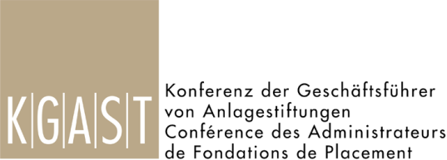
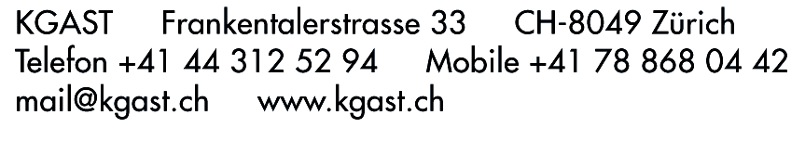
An die Mitglieder des Vorstands
der KGAST

Zürich, 9. August 2013

Einladung zur KGAST-Vorstandssitzung und -Klausurtagung vom

15. August 2013

Liebe Kollegen

Die nächste Vorstandssitzung und die Klausurtagung finden wie folgt statt:

Donnerstag, 15.8. 2013, 08:30 – 12:00 Uhr, anschliessend Lunch und Klausurtagung bis ca. 17:00 Uhr
Ort: Zurich Development Center, Keltenstrasse 48, 8044 Zürich

Traktanden:

- Begrüssung
- Auslegung von Art. 26 und Begrenzung ausländischer Anlagefonds durch die OAK – Vorbereitung des Meetings mit OAK (mit Teilnahme von Portfoliomanagern der Swisscanto und der Credit Suisse)
- Protokoll der Vorstandssitzung vom 9. Juli 2013
- Anhörung der KGAST zum Entwurf der Verordnung gegen die Abzockerei
- Vernehmlassung zur Parlamentarischen Initiative zur Stärkung der Wohlfahrtsfonds – Update
- Zwischenbericht aus der AG Kennzahlen
- Fund Academy – Update
- Swipra (Besprechung KB/Frau Heller vom 29.7.13)
- Vorbereitung des Meetings mit der ASIP (25.9.2013)
- Initiative Asset Management Schweiz - Update
- Varia

Nach dem Lunch werden wir am Nachmittag die Klausurtagung zur künftigen Organisation/Pflichtenheft der Geschäftsstelle der KGAST durchführen:

Ende Klausurtagung: ca. 17:00 Uhr

Mit kollegialen Grüssen

Kurt Brändle

